淘宝平台价格管理规则-https://rulechannel.taobao.com/?spm=a21n57.1.754895749.7.c7be4f207kYfOj&type=detail&ruleId=2652&cId=1138#/rule/detail?ruleId=2652&cId=1138
2024-09-20 11:38
第一条
为维护淘宝平台（包含淘宝网、天猫）健康的价格秩序，规范卖家/商家（以下统称为“卖家”）诚信合规地发布商品/服务（以下商品均指代“商品/服务”）的价格信息，提升消费者购物体验，特根据国家相关法律法规制定本管理规则。
第二条
本规则是淘宝平台关于价格的一般规定，各场景下如有特别规定的，适用特别规定。
第三条 价格定义
（一）卖家发布商品或设置优惠时所填写的价格：
- 一口价：是指卖家在商品发布页面填写的商品价格。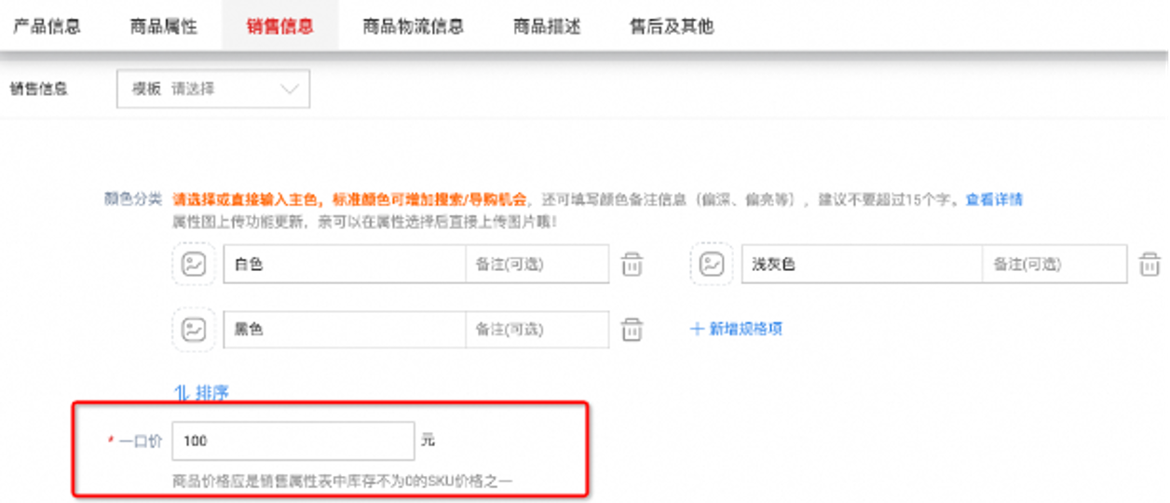
- 促销/活动价：是指卖家发布商品后，在一口价基础上通过使用营销工具 或报名营销活动等方式设置的商品优惠价格。
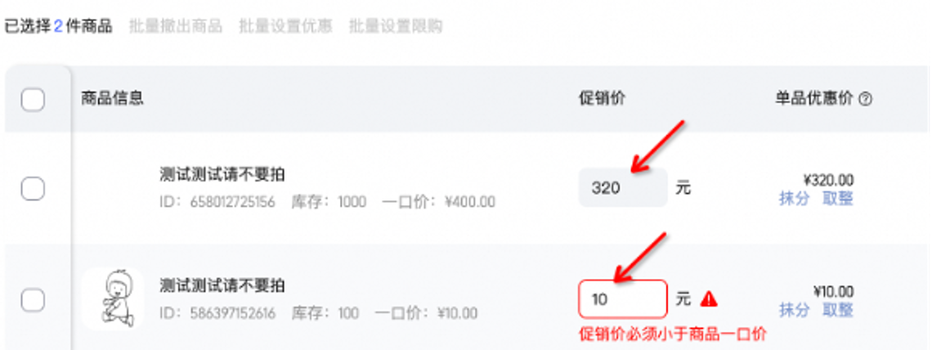
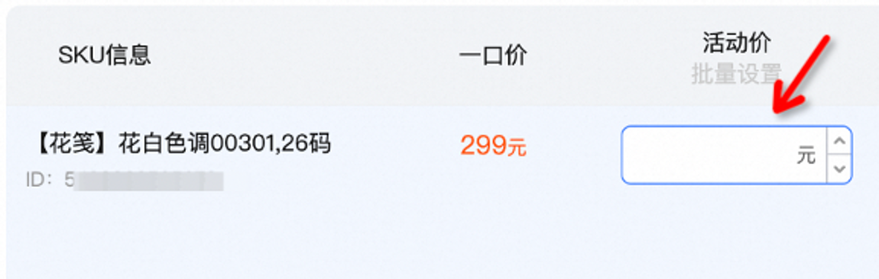
（二）商品详情页所展示的价格：
1. 标价：是指商品详情页实时展示的价格，一口价和促销/活动价都可能成为标价。无促销/活动价时，一口价为标价；有促销/活动价时，促销/活动价为标价。虽然商家可设置多个促销/活动价，但选择指定SKU后只有一个标价。
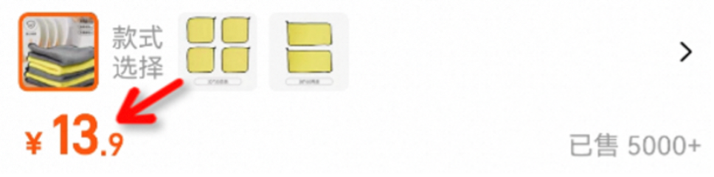
2. 券后/折后价：指在商品详情页实时展示的标价基础上，扣减在当前商品页面可直接获取的、有效的、当前商品即满足使用门槛（若有）而可直接使用的优惠权益后的价格，包括但不限于88VIP9.5折优惠、店铺优惠券、商品优惠券、通过第三方折扣工具设置的优惠、品类券、淘金币抵扣、红包{包括但不限于无门槛红包、满减红包（含88VIP消费券）}等，需与其他商品凑单的优惠等除外。展示形式多样但往往含有“券后”/“折后”二字。
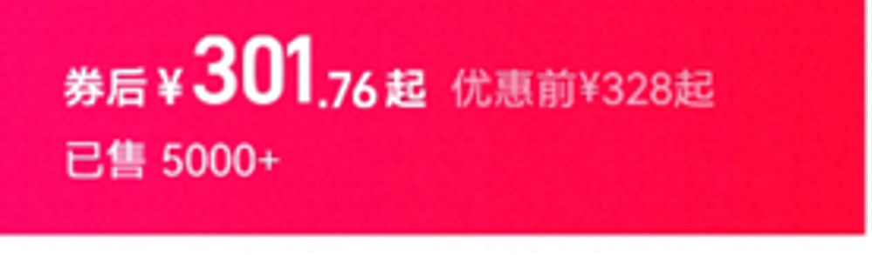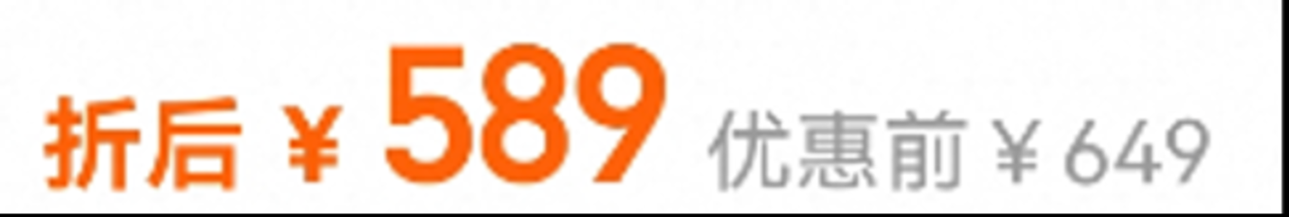
3. 成交价：是指买家订单成交的价格，包括商品货款金额、税费、运费、服务费等非商品金额。券后价和折后价也都有可能成为成交价，用户显示参考如下图所示：“￥143.26”。
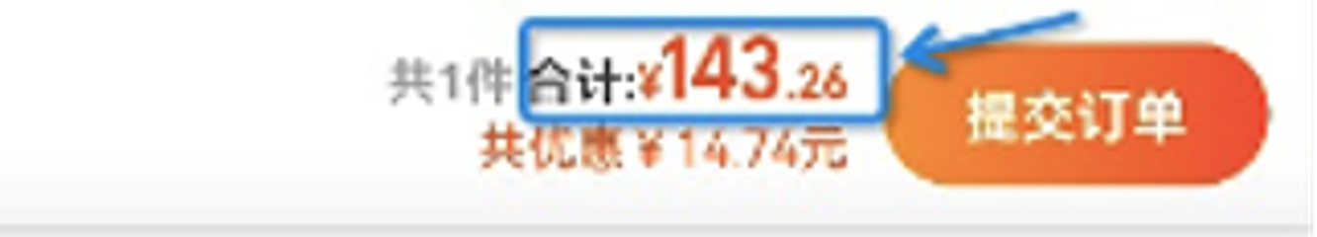
（三）营销活动通常采用标价及普惠券后价进行价格校验。
1. 普惠券后价：普惠券后价是根据活动价及活动期间的优惠实时计算消费者单独单件购买的价格。其中优惠计入没有人群限制、没有渠道限制、单独单件购买可使用的优惠，品类券计入商家出资部分，跨店满减按一定比例折算计入部分优惠（具体比例以卖家报名后台展示为准）。
第四条 价格管理要求
卖家须严格遵守《中华人民共和国价格法》、《中华人民共和国反不正当竞争法》、《明码标价和禁止价格欺诈规定》等相关法律法规，遵循市场规律。
一、价格发布管理要求
淘宝平台充分尊重卖家自主决定销售价格的权利，同时需维护市场秩序、保障消费者体验，商品销售价格及价格波动应当合法且合情合理。
- 不得在未销售过的商品上使用“原售价、成交价、折、新品折”等类似概念，误导消费者认为该商品有成交记录；
- 鉴于卖家可能无法准确理解“原价”的法定含义，误用可能构成价格欺诈或侵害消费者权益，故卖家不得在商品标题、图片、描述及其他商品宣传中出现“原价”描述。
- 卖家不得通过将不同品类的商品作为多个SKU堆砌在同一商品上。
- 不得设置极高或极低的不合理价格等方式吸引流量或谋取不当利益。
  - 同一商品下各SKU之间的价差应在合理范围之内，包括价差绝对值应小于或等于所发布类目的常规价差绝对值，价差倍数应小于或等于所发布类目的常规价差倍数。
  - 商品（含所有SKU）价格应在所发布类目的常规价格区间内，不得显著高于/低于同期平台内或市场其他渠道的普遍水平，导致价格大幅偏离商品真实价值的情况。
- 适用政府指导价或者政府定价的商品，卖家设置的销售价格须执行政府指导价或政府定价，不得改动或者超出浮动幅度。
二、价格对比管理要求
- 当卖家采用价格对比的方式宣传商品时，被比较价格不得出现虚报价格、虚抬吊牌价、错误标注等影响消费者价格体验的情形。为保障被比较价格真实性，被比较价格应当有出处和依据，如：
  - 服装、鞋包、家纺、配饰等随附价格吊牌或标签
  - 3C类商品及其他有品牌官网的商品：品牌官网价格、其他互联网渠道及线下实体店等
  - 其他无随附价格吊牌或标签亦不存在品牌官网的商品，参考市场经营情况，不应高于其他互联网渠道及线下实体店等在非促销活动时的销售价格。
- 如淘宝平台拟核验被比较价格的真实出处，卖家应按要求提交吊牌、建议零售价标签、品牌官网价格标签等比价依据。
第五条 价格表达管理要求
一、卖家说明价格或表达优惠信息时，应当真实、准确、完整、有效。卖家应充分考虑说明对象。面向不特定用户应展示绝大多数用户普遍可获得的价格或优惠，同时价格的计算逻辑及优惠领取方式应清晰明了，避免引起用户误解。
二、为提升商品券后/折后价展示的准确性，商品券后/折后价将淘金币、红包等用户个人资产纳入优惠计算，并在商品详情页中以系统自动计算、实时更新的方式进行展示。为降低对消费者的不当混淆或误导，保障价格表达的一致性，卖家不得在不具备上述能力的商品价格展示页面或/及素材（如商品主图）中表达商品价格，否则平台会对卖家进行预警通知，并有权对该价格表达予以擦除并采用延展等方式调整页面及素材，具体处理方式可参考下图。商品主图展示优惠信息遵循本条第三款“优惠信息展示”管控要求，不在此列。
三、优惠信息展示
卖家展示优惠信息的，应特别注意以下要求：
1.限时限量优惠结束后不得继续展示，如前N小时优惠在超过“前N小时”之后，前N件优惠在N件售卖完毕后；
2.应当正确表达官方优惠名称，如不得将“跨店满减”写成“购物津贴”，“消费券优惠”错误表达为“津贴”等；
3.有获取条件的优惠，需要明示具体的优惠获取条件，如咨询客服才能领取的优惠券、需通过淘客链接获取的淘客券、需分享才能领取的裂变券、需购买才能领取的有价券、需进入会场获取的购物券、需进入直播间获取的直播券、需充值才能领取的购物金、需先回收旧物的以旧换新补贴等；
❌主图不可做如下价格表达：比如“到手价xxx元”、“券后价xxx元”、“活动价xxx元”、“xxx元/3件”、“两件均价xxx元” | ✅允许优惠表达：比如“赠品价值xx元”、“前x名送”、 “可定制xx”、“满300减20”、“第二件九折”、“第二件减9.9元”
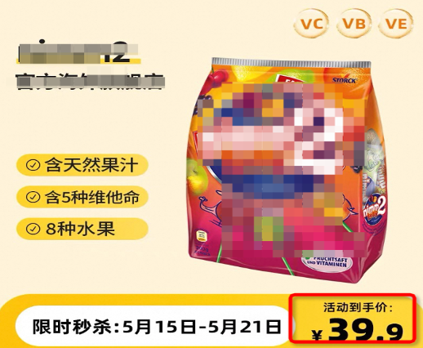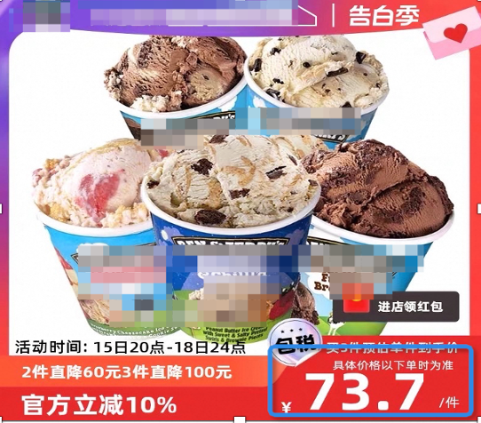 | 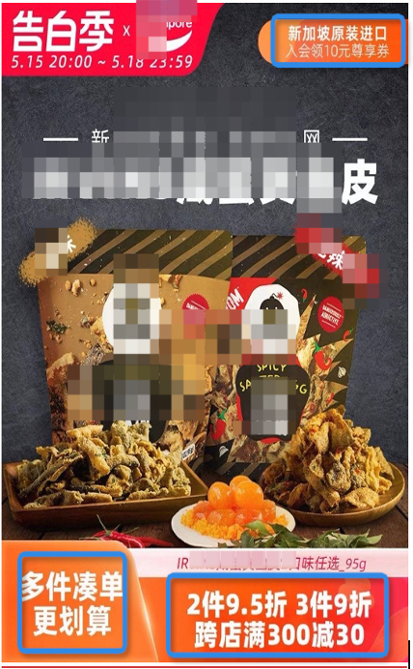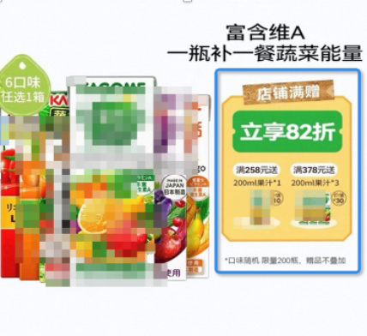
4.针对部分用户提供的优惠，如会员券、新人券等，需要明示获取路径。
主图价格擦除及延展的效果展示：
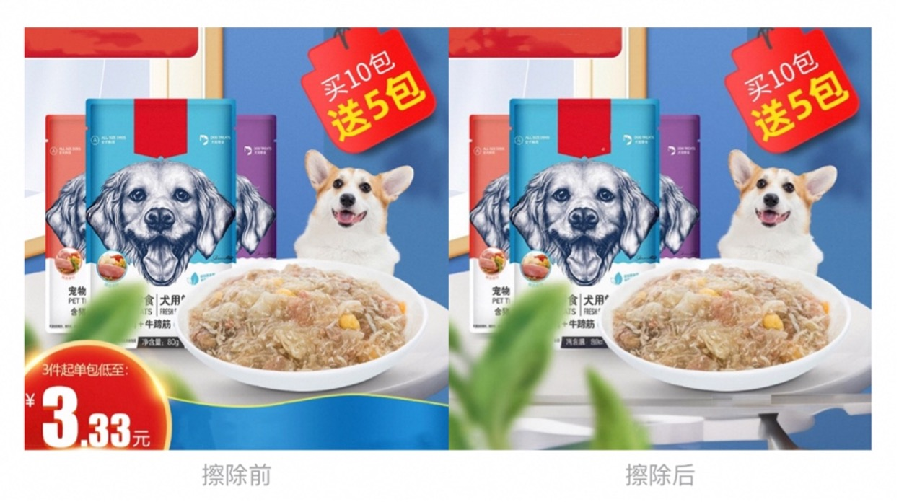
第六条 官方营销活动的特殊价格管理要求
一、卖家参加淘宝平台部分官方营销活动时，还须遵守如下特殊要求（如有）：
- 商品价格（先涨后降）监测要求
鉴于，正常流通的商品在短期内不会出现成本的大幅上升或骤然下降，为倡导诚信经营、避免先涨价后降价导致消费者对卖家参加官方营销活动期间的促销行为产生质疑，商品（含活动商品及活动卖家参加跨店满减等官方玩法的非活动商品）在活动预热期或/及活动期内的标价（或普惠券后价）相较于该商品在价格监测期于淘宝平台展示的最低标价（或最低普惠券后价），向上浮动不得过高，如超过20%（含20%），否则系统可能会判定卖家正在为开展促销而故意提前涨价，淘宝平台会将此情形列入不诚信行为管控范围。
- 活动商品价格校验要求
活动期内的活动商品标价（或普惠券后价）不得高于该商品在价格校验期内已生效或将生效的最低标价（或最低普惠券后价）。除外类目及情形遵循需遵循《淘宝网营销活动最低标价使用标准》、《天猫及营销平台最低标价计算标准》、《天猫及营销平台最低普惠券后价计算标准》的规定。
- 活动商品价格保护要求
活动卖家向消费者提供活动商品的价格保护服务的，活动商品若在价保期内出现降价（以淘宝平台据实统计结果为准），消费者可申请补差，卖家应予以差额补回，除外类目及情形遵循《价保服务标准》。
二、淘宝平台将另行制定官方营销活动的招商规则，上述价格监测、价格校验、价格保护等具体要求以对应营销活动招商规则为准。
第七条
淘宝平台将根据商品历史价格或销售价格情况对具备一定价格特征的商品进行标签透出，详见各个标签展示场景所公式的说明（如：《好价标签计算及标示标准》）。
第八条 违规处理
卖家违反本规则相关规定，将依照《淘宝网市场管理与违规处理规范》、《天猫市场管理规范》进行公示警告、违规商品或信息处置、经营权限管控、账户权限管控、违约金、扣分、关联影响、关联店铺处理、其他处理措施等；同时在大促等营销活动期，将依据各类大促的招商规则要求，采取警告、撤回知识产权授权、限制卖家或/及商品在本次活动中可获得的推荐性资源、中止/终止卖家或/及商品继续参与活动、或限制卖家或/及商品参与后续平台组织的营销活动等一项或多项管控措施。
第九条 【生效时间】
本规则于2024年09月20日起发布及生效。
规则解读
一、法律意义上的价格欺诈有哪些情形？
- 《国家发展改革委关于<禁止价格欺诈行为的规定>有关条款解释的通知》第四条规定，经营者采用与其他经营者或者其他销售业态进行价格比较的方式开展促销活动，应当准确标明被比较价格的含义，且能够证明标示的被比较价格真实有依据。否则属于《规定》第六条第（三）项情形（价格欺诈）。
- 价格欺诈包含但不限于虚假标价，两套价格，模糊标价，虚夸标价，虚假折扣，模糊赠品赠送，虚构原价，不履行价格承诺，质量与价格、数量与价格不符等情形的，详见《禁止价格欺诈行为的规定》第六条和第七条规定。
二、“同一商品下各SKU之间的价差应在合理范围之内，包括价差绝对值应小于或等于所发布类目的常规价差绝对值及价差倍数应小于或等于所发布类目的常规价差倍数”如何理解？
举例：假设空调类目常规最低价为100元，常规最高价为60万元，常规价差绝对值为10万元、常规价差倍数为600倍
因此，卖家所发布的商品价格要求：
（1）不应低于100元也不应高于60万元；
（2）sku间最高价-最低价不超过10万元，且最高价sku÷最低价sku的倍数不超过600倍。
三、卖家不得在商品主图上表达商品价格（特殊场景除外），这里的特殊场景是指：
- 主图对商品规格价进行说明：盒装商品每盒10片，主图表达每片的价格；箱装商品每箱12瓶，主图表达每瓶的价格等；
- 主图对定金、尾款线下支付的场景进行说明：如汽车、新零售线下支付场景等。

